**Zalavar in Blatno jezero**

**Od srede 15.5. do četrtka 16.5.2024**

1. **Dan: Škofja Loka – Siofok - Zalakaroš**

Iz Škofje Loke se bomo na pot odpravili ob 6.00 h zjutraj. Peljali se bomo po štajerski avtocesti in se na poti ustavili na kavici. Pot bomo nato nadaljevali mimo **Celja, Maribora, Murske Sobote** in **Lendave**, kjer bomo prestopili **slovensko-madžarsko** mejo.

Pot nato nadaljujemo do **Blatnega jezera** in najbolj znanega letovišča na **Blatnem jezeru Siofok.** Mestece je že 150 let izredno pomembno središče ob **Blatnem jezeru** in se ponaša z glavnim trgom, na katerem je vodni stolp. Znamenita je tudi narobe obrnjena hiša. Največje atrakcija mesteca pa je seveda plaža na **Blatnem jezeru**, kjer so tudi številne trgovinice in lokali. Po ogledu mesteca, si bomo privoščili na obali kosilo.

Polni prijetnih vtisov, pot nadaljujemo do **Madžarskih toplic v Zalakarošu**. Toplice v **Zalakarošu** se ponašajo z največjim bazenskim kompleksom v tem delu **Evrope**. Nastanili se bomo v hotelu **Freya 3*.** Pred večerjo še sprehod do zelo priljubljenega turističnega mesteca **Zalakaroš**, kjer so trgovinice, tržnica in lokali. Po sprehodu v hotelu večerja in nočitev.

1. **Dan: Zalakaroš – Moravske toplice – Škofja Loka**

Po zajtrku kopanje v bazenih v toplicah (preko 5000 m/2 vodnih površin). Okoli 13 se bomo odpravili proti **Sloveniji** Pri **Dolgi vasi** prestopimo mejo in se odpravimo dalje do **Moravskih toplic**, kjer si bomo v znani gostilni privoščili znameniti prekmurski bograč .Polni vtisov se bomo mimo **Murske Sobote, Maribora in Celja** odpravili proti domu. Predviden prihod v nočnih urah.

**Cena: 169 € (minimalno 40 oseb)**

**Cena vključuje**: avtobusni prevoz, vse cestnine in ostale pristojbine, vsi zunanji ogledi po programu, polpenzion v htl Freya v sobah 1 / 2, kopanje v toplicah, bograč v Moravskih toplicah, turistični vodnik na poti, organizacija izleta in DDV.

**\*** Možnost najema **59 sedežnega** avtobusa .

**\*** V primeru podražitev vstopnin za oglede ter gostinskih, avtobusnih in ostalih storitev si pridružujemo

pravico do uskladitve cen v skladu z dejanskim stanjem na dan izleta oz. po dogovoru.

**Možna doplačila:** riziko odpovedi 9 €, zavarovanje z asistenco 4 €, enoposteljna soba 30 €

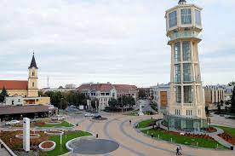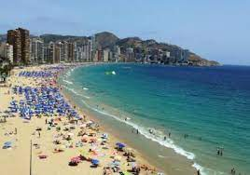

Sifok center Sifok plaža

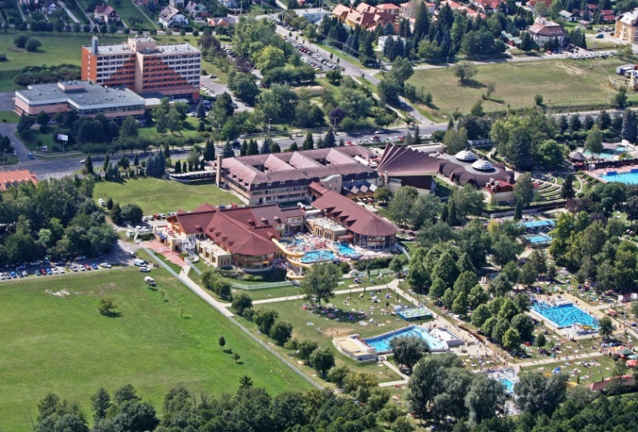 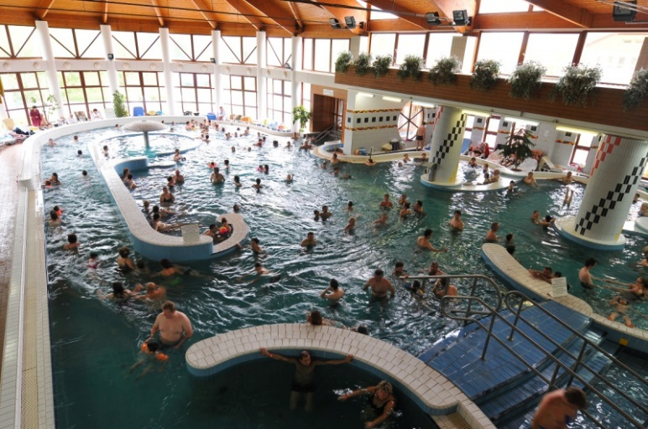

Zalakaroš Toplice

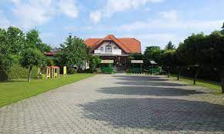 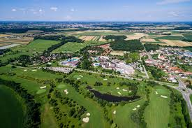

Gostišče Šiftar Moravske toplice